Занятия с сотрудниками в школах.

При проведении мероприятий по надзору за выполнением требований пожарной безопасности инспектора Отдела надзорной деятельности и профилактической работы Центрального района УНДПР ГУ МЧС России по городу Санкт-Петербургу проводят тренировки по эвакуации в случае пожара и инструктажи по пожарной безопасности с сотрудниками организаций на объектах защиты. На прошлой неделе с педагогическим и медицинским персоналом ГБОУ средней общеобразовательной школы № 197 Центрального района Санкт-Петербурга и ГБОУ гимназия № 166 Центрального района Санкт-Петербурга проведены инструктивные совещания на противопожарную тематику. На таких встречах сотрудники МЧС напоминают о необходимости соблюдения требований пожарной безопасности, предъявляемых к объектам защиты и дворовой территории, проводят тренировку по применению первичных средств пожаротушения, рассказывают о причинах пожаров. Особое внимание уделяется тому, как должен действовать персонал детского учреждения в случае возникновения чрезвычайных ситуаций.
Профилактика – важнейшая практика Отдела надзорной деятельности и профилактической работы Центрального района УНДПР ГУ МЧС России по Санкт-Петербургу.
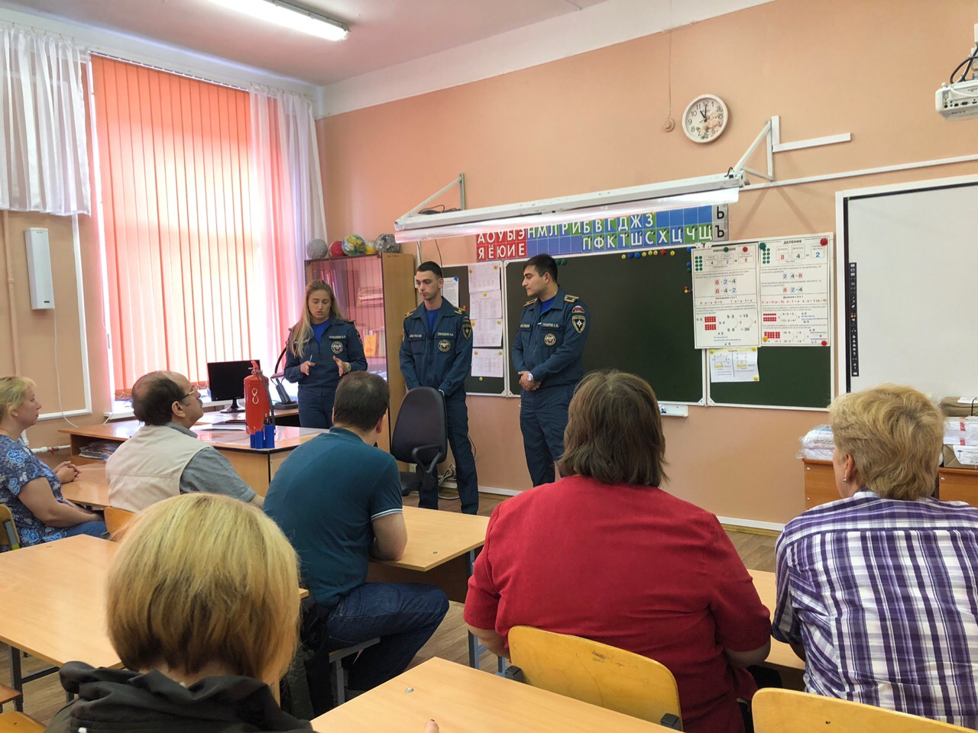

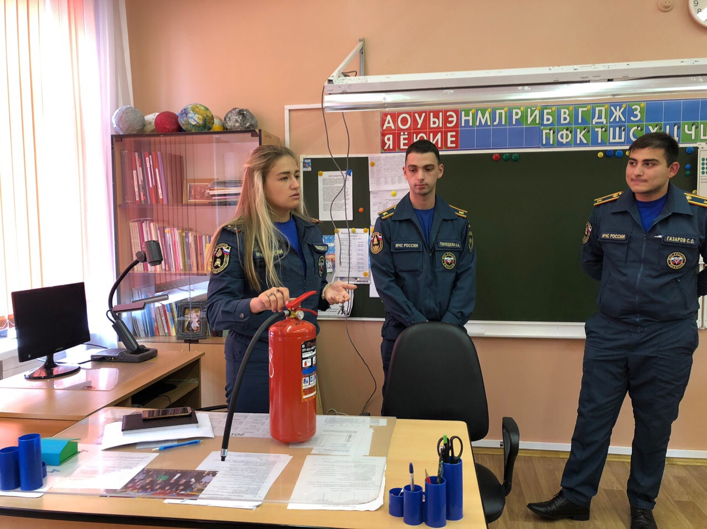

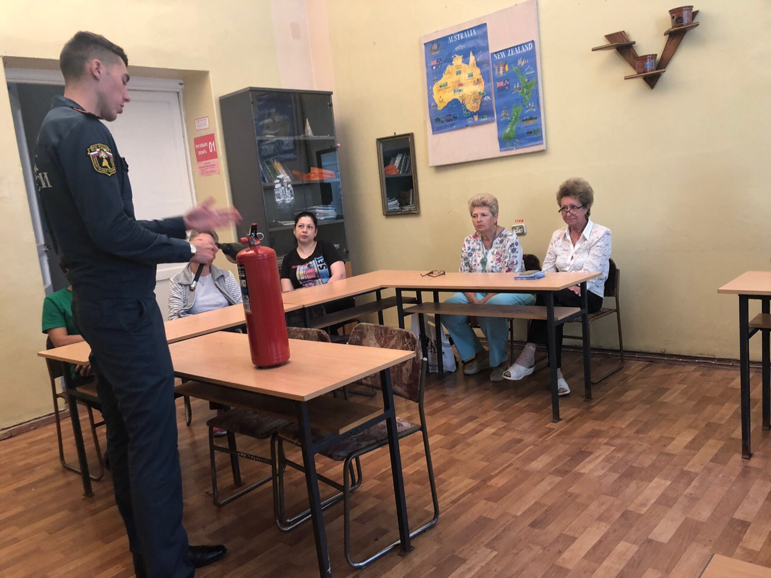
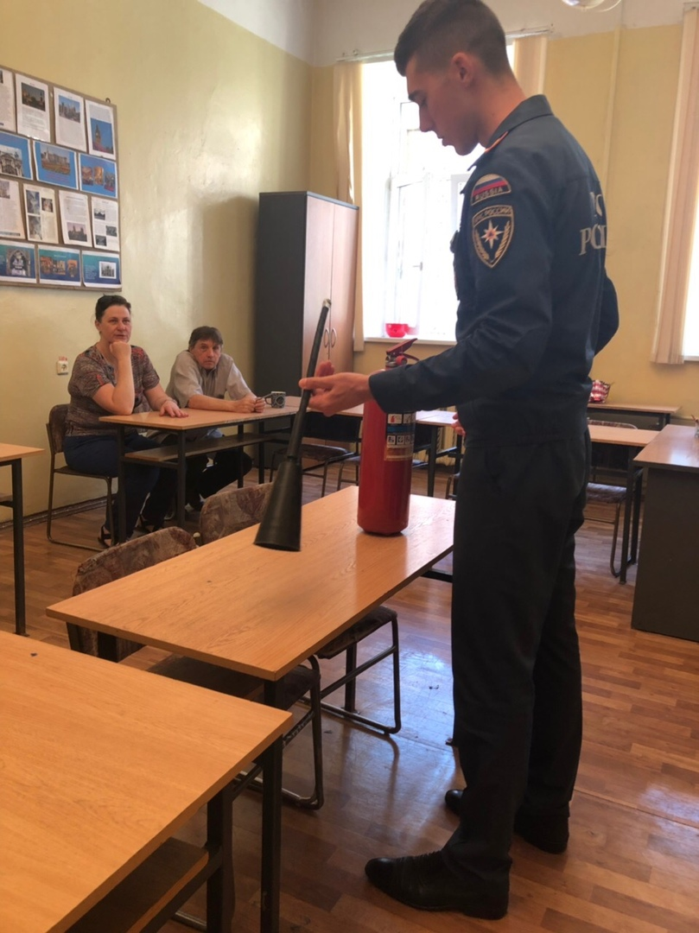

ОНДПР Центрального района
26.08.2019г.

